Динамическая пауза. Ароматерапия. Двигательные перемены. Подвижные игры.
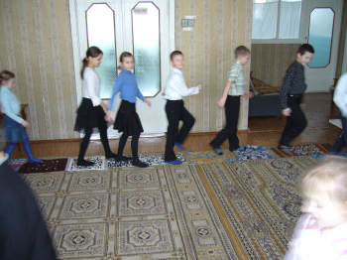После первого урока провожу динамические паузы (хождение по коврикам с пуговицами для воздействия на точечные окончания стоп конечностей) с использованием ароматерапии и музыкального сопровождения, гимнастику по предупреждению сколиоза
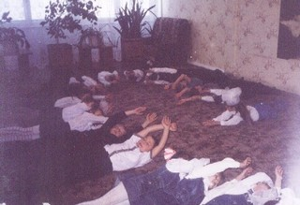
Динамическая пауза снимает перегрузку, нормализует чередование труда и отдыха, повышает эффективность учебного процесса, предотвращая при этом чрезмерное функциональное напряжение и переутомление.
Администрацией школы была получена консультация детского педиатра по фитотерапии, директора МУ Центра реабилитации детей и подростков с ограниченными возможностями Малыгиной Е.А. по вопросу грамотного использования ароматерапии в профилактических целях. Ароматерапия - это - идеальное средство самопомощи, поскольку это лёгкий и приятный способ лечения, укрепления здоровья и улучшение самочувствия в целом. Природа эфирных масел такова, что, обращаясь к их целительной силе и стабилизирующим свойствам, можно обрести и долго сохранять душевное и физическое здоровье. Все без исключения эфирные масла обладают бактерицидным, антисептическим и противовоспалительным действием. Все положительно влияют на нервную систему, успокаивают, вызывают сон и хорошее настроение, тонизируют, убивают микробов. Все обладают выраженными косметическими и дерматологическими достоинствами. Основная ценность эфирных масел в том, что они действуют постепенно, умеренно, деликатно. Вдыхание ароматизированного воздуха во время динамической паузы вызывает в организме перестройку иммунной системы, снимает интоксикацию, улучшает общее самочувствие.
Ароматерапевты считают, что при выборе аромата нужно обращать внимание на особенности местности, погоды, время года, характер человека.
Для осени - (прохладная, сырая погода) подойдут теплые, сухие запахи, такие как амбер, пачули, гардения, герань, мелисса, ветивер.
Для зимы - (холодная погода) лучше выбрать горячие, невлажные ароматы, такие как эвкалипт, камфара, миндаль, роза, корица, герань.
Для ранней весны - (прохладная, сухая погода) подойдут теплые, чуть влажные запахи, такие как ваниль, мирра, сосна, кедр, ель, пихта, роза.
Для поздней весны - (теплая и сухая погода) лучше подойдут более прохладные, влажные и маслянистые ароматы, такие как нероли, рододендрон, розмарин, королева ночи, жасмин.
Для лета - (жаркая, влажная погода) предпочтительно использовать легкие и прохладные ароматы, такие как сандал, лаванда, ладан, бергамот, гиацинт, фиалка, лимон.
Время вдыхания воздуха совместно с динамикой движения, 10 минут. Также ароматерапия улучшает память, внимание, дезинфицирует помещение, что немаловажно для подрастающего поколения- учащихся школы-интерната спортивного профиля.
Организация и проведение двигательных перемен.
В жизни ребенка двигательная деятельность является фактором активной биологической стимуляции, фактором совершенствования механизмов адаптации, главным фактором физического развития. Растущий организм испытывает биологическую потребность в движениях. Удовлетворение такой потребности - важнейшее условие его жизнедеятельности. Роль движений особенно велика в периоды интенсивного роста и развития организма (Тихвинский С. Б., Воронцов И. М., 1991). Достаточная двигательная активность является необходимым условием гармонического развития личности детского организма, влияет на формирование психофизического статуса ребенка. (Пиманова Е.М., 1988, Солодков А.С., Есина Е.М., 1998, 1999) Плохо организованные перемены, во время которых учащиеся не успевают отдохнуть, «сбросить» накопившуюся на уроке усталость, повышают вероятность наступления утомления, особенно на последних уроках. В результате происходит аккумуляция утомления, физиологически неоптимальной деятельности сердечно - сосудистой системы, кровообращения. В санитарно-эпидемиологических правилах Сан-ПиН 2.4.2.1178-02 в разделе «Требования к режиму общеобразовательного процесса» дан примерный объем двигательной активности обучающихся. Главная цель двигательной перемены — дать возможность каждому ребенку побыть в движении, почувствовать свое тело, показать ему значение двигательной активности в жизни человека, учить видеть многообразие окружающего мира и себя в этом мире. Помимо развития физической активности детей, двигательные перемены способствуют сохранению психического здоровья детей. Ни для кого, ни секрет, что иногда школьные результаты учащихся способствуют формированию школьных стрессов, которые, накапливаясь, губительно действуют на детский организм. У ребенка пропадает желание учиться. Он становится злым и агрессивным, так как его учебные результаты не удовлетворяют родителей, педагогов и его самого. Окружающий мир, которому он радовался, перестает быть для него интересным и занимательным, маленький человек закрывается и отгораживается ото всех, оставаясь наедине со своими проблемами. Двигательные разминки дают возможность «выпустить пар», разрядиться, снять с себя негативные эмоции, переключится, а затем с новыми душевными силами взяться за трудное дело учения. На переменах провожу различные подвижные игры с детьми, небольшие эстафеты.

Подвижные игры.
Главное назначение игр - развитие ребенка, коррекция того, что в нем заложено и проявлено, вывод ребенка на творческое, экспериментальное поведение. С одной стороны, мы предлагаем ребенку пищу для подражания, повторения, с другой - представляем поле фантазии и личного творчества. Знаменитый ученый Эрик Берн пишет: "... весь процесс воспитания ребенка мы рассматриваем как обучение тому, в какие игры следует играть и как в них играть". Давайте запомним все - и учителя, и воспитатели, и родители, - что точно так же, как взрослый человек обязан работать, ребенку необходимо играть. И то, и другое необычайно важно и плодотворно, тем более, что ребенок - «существо играющее». Говоря словами А. Фромма: «Играя, дети учатся, прежде всего, развлекаться, а это одно из самых полезных занятий на свете». Обучающиеся нашего класса очень любят играть в различные подвижные игры: « Мы идем на вы», «Арам, шим, шим», «Третий лишний», «Мышеловка», «Догоняжки», «Сова» и т.д. Игры помогают в развитии, самопроверке, тренировке силы, ловкости, смекалки, развивают глазомер, точность движений и приучают к настойчивости в достижении цели. Эмоциональные, подвижные и спортивные игры и танцы служат прекрасным средством профилактики заболеваний и оздоровления.
Подвижные игры укрепляют здоровье, развивают двигательные качества и закрепляют двигательные навыки, совершенствуют ритмичность и точность движений. Они обогащают играющих новыми ощущениями, представлениями, понятиями, повышают активность, воспитывают волевые качества, дисциплину, коллективизм, честность, скромность.
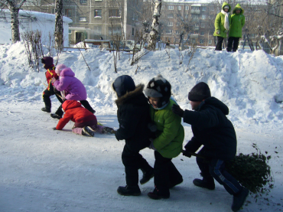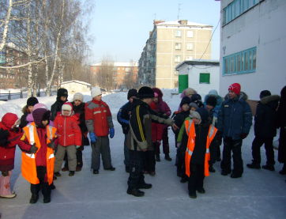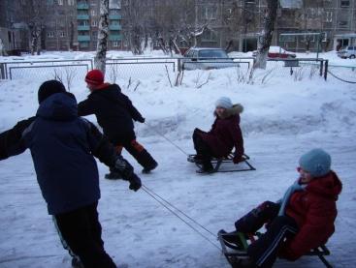
Для обучающих моего класса значительный интерес представляют спортивные игры, обладающие развивающими, оздоровительным и тренировочным эффектом. На мой взгляд, в спортивных играх можно определить три стороны воздействия на занимающихся — моторная, психическая и социальная. Многообразие двигательных действий, входящих в содержание спортивных игр оказывает комплексное воздействие на развитие координационных и других двигательных способностей: к реакции, ориентированию в пространстве и во времени, перестроению двигательных действий, скоростных и скоростно-силовых способностей. Систематическое выполнение упражнений способствует повышению работоспособности клеток коры головного мозга и их устойчивости к сильным раздражителям, ускоряет аналитико-синтетическую деятельность ЦНС, а все это способствует укреплению здоровья учащихся. Одно из основных положений психологической теории личности — положение о том, что личность формируется в деятельности. Это ярко проявляется в спорте, особенно в игровых видах. Обучающиеся нашего класса очень любят эстафеты с различными предметами, «зоологические забеги». При регулярно и рационально организованных мероприятий по ЗОЖ развиваются функциональные возможности всех систем в организме, то есть повышаются физиологические, морфологические, биологические, психологические резервы человека.
Прогулка является важным моментом, предупреждающим переутомление детей, восстанавливающим их работоспособность. Обязательной составляющей режима МО ШИСП является активно-двигательная и физкультурно-оздоровительная деятельность обучающихся, в том числе на свежем воздухе, ежедневный объем которой должен составлять не менее 20% времени, отводимого на учебную и досуговую деятельность. Прогулки обеспечивают бодрость и готовность к продуктивным учебным занятиям, является паузой, имеющей в виду восстановление сил, снятие умственного и физического утомления, повышение работоспособности учащихся.
Провожу познавательные прогулки, во время прогулки наблюдаем за явлениями природы, с последующим использованием наблюдений на уроке; Ежедневные прогулки детей являются эффективным методом закаливания ребенка, так как потребности растущего организма в кислороде более чем в 2 раза превышает таковую у взрослых. Проведение экскурсий, прогулок на свежем воздухе укрепляет здоровье обучающих. На прогулке создаю условия для удовлетворения естественной потребности школьников в движении. Физические упражнения на прогулке повышают общий тонус, активизируют защитные силы организма. В летний период – это игры в классики, прыжки через скакалку, упражнения с обручем, игра в пионербол, а в зимний период – катание на лыжах, санках, катание с горки. Активная двигательная деятельность на прогулке ведет к росту культуры взглядов на здоровье, к изменению режима труда, отдыха, питания, следованию другим требованиям личной гигиены, закаливанию, может перестроиться многое в детском характере и привычках, заставив отказаться от наиболее вредных из них.

